Avtomobili me navdušujejo že od malega, zato mi te teme ni bilo težko izbrati. Rad pa bi o njih tudi nekaj napisal in projektna naloga pri pouku informatike je prava oblika za opisovanje moje `odvisnosti`. Moji cilji pri tej projektni nalogi so, da bi izvedel še več o svetovnem avtomobilizmu ter to predstavil tudi drugim. Ta projektna naloga pa je tudi vaja za hitrejše pisanje, ki mi bo v veliko pomoč pri pisanju drugih del (projektnih nalogah, spisih, raznih drugih daljših opisovanjih itd.). Z veseljem bom pisal projektno nalogo saj mi bo prinesla le izboljšanje spretnosti in znanje, tema, ki pa jo bom opisoval, pa je tudi prava zame.

Za pisanje o avtomobilih me je navdušil tudi film James Bond 007: Umri kdaj drugič. V njem tajni agent 007 uporablja tudi avtomobil Aston Martin, ki je eden izmed najdražjih, najlepših, najboljših…. avtomobilov na svetu. Med naj avtomobile spadajo tudi nekateri modeli Ferrari, Porsche, BMW, Lamborgini, Mercedes,…. Nekateri so tudi prototipi in so razstavljeni le na avtomobilskih sejmih, ki imajo tradicijo in ugled.

Pisal bom predvsem o zgodovini, razvoju, tehničnih podatkih, testiranju, predstavitvah na sejmih, o tekočem vodiku in gorilnih celicah …. skratka o vsem, kar spada k zanimivem opisu nekaterih vrhunskih avtomobilov sveta. Konkurentov pa je kar veliko:

Alfa Romeo, Aston Martin, Audi, BMW, Citroen, Ferrari, Fiat, Ford, Honda, Hyundai, Jaguar, Kia, Mazda, Mercedez-Benz, Mitsubishi, Nissan, Opel, Peugeot, Porsche, Renault, Seat, Toyota, Volkswagen, Volvo…..in še bi lahko našteval.

**Viri:**

**-** http://[www.howstuffworks.com](http://www.howstuffworks.com)

**-** [http://www.motorbase.com/](http://www.motorbase.com/manufacturer/8/)

**-** <http://www.avtomania.com>

- <http://www.carzonespecials.com>

**-** <http://www.babez.de/>

**-** <http://www.carstyling.net/>

**-** <http://www.supercars.com>

- http://www.avtomania.com/Zanimivosti/default.asp?method=page&id=16

- http://www.avtomobilizem.com

* <http://www.mit.edu/activities/solar-cars/>
* <http://www.novium.si/car.php?article=3>
* <http://www.geocities.com/bvogri/>
* <http://www.euroncap.com/>
* http://www.avto-on.net(spletna stran in revija Avto-on.net)

**KAZALO:** Stran:

* Uvod________________________________________________________________3
* Zgodovina _________________________________________________________3-4
* Motor in pnevmatike___________________________________________________5
* Varnost____________________________________________________________6-8
* Avtomobilski sejem Ženeva 2003________________________________________9
* ˝ Ne-bencinska ˝ prevozna sredstva____________________________________10-12
* Izbrani avtomobili__________________________________________________13-15
* Zanimivosti_________________________________________________________16

**UVOD:**

Ena izmed najpomembnejših stvari v našem življenju so prevozna sredstva. Pomembna so za gospodarstvo države, povezovanje z drugimi ljudmi, direktno spoznavanje različnih kultur ter seveda nam prevozna sredstva omogočajo tudi prijetne obiske, ki jim pravimo počitnice. Vsekakor so avtomobili zelo pomembni v našem življenju. Rezultat tega je, da se ljudje vsak dan vozimo z njimi. Na žalost so nekateri, ki nimajo denarja in si štirikolesnika ne morejo privoščiti, zato večinoma uporabljajo noge, ki pa nas ne nesejo prav daleč saj se prej ko slej utrudimo. Na drugi strani pa obstajajo ljudje, ki si življenja brez avtomobila ne morejo zamisliti. Pa začnimo predstavljati avtomobilski svet.

**ZGODOVINA:**

Prvo samohodno cestno vozilo je leta 1769 izdelal Nicolas Cugnotpo nalogu francoskega vojnega ministra, ki je potreboval transportno sredstvo za orožje. To je bil dvovaljni traktor na parni pogon, ki se je upravljal s krmilom. Njegov motor je bil povezan z edinim prednjim kolesom, namenjen pa naj bi bil za vlečenje topov. Dosegel je ''astronomskih'' 4,5 km/h. S podobnim avtomobilom, ki ga je izumitelj izdelal leta 1771 je doživel prvo prometno nesrečo - zaletel se je v zid hiše in ga podrl, vendar je avtomobil ostal nepoškodovan.

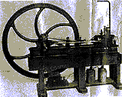

Prvi uspešni motor z notranjim izgorevanjem je bil dvotaktni plinski motor Jeana Josepha Etiennea Lenoira iz Belgije v letu 1860. Leta 1862 je ta motor vgradil v preizkusno vozilo, ki je že doseglo hitrost 18 km/h. Leta 1865 se je v Parizu vrtelo približno 500 takšnih motorjev.

Naslednji velik korak je naredil Nemec Nikolaus August Otto. V Kolnu je izpopolnjeval Lenoirov plinski motor. Dobil je zamisel za razvoj motorja z notranjim izgorevanjem. 1876 je zasnoval prvi štiritaktni motor. Najbrž takrat ni vedel, da je francoski inženir Beau de Roscha že leta 1862 razložil delovanje štiritaktnega motorja. Tako je moralo nemško sodišče leta 1886 razglasiti neveljavnost Ottovega patenta in tako se je lahko vsakdo ukvarjal z izdelovanjem štiritaktnih motorjev.

Gottlieb Daimler je razvil lahek bencinski motor, ki je bil uporaben za pogon vozil. 1886 ga je pritrdil na štiri kolesno konstrukcijo in se z njim peljal po mestu. Dosegel je hitrost 18 km/h. Medtem je v sosednjem mestu svojega trikolesnika že testiral Benz.

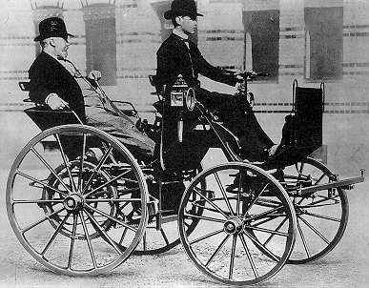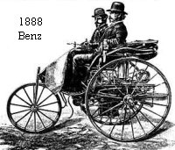

Daimler 1886

Za prva moderna avtomobila prištevamo že prva izdelka Benza in Daimlerja, tu pa jih je še nekaj, ki so se vpisali v zgodovino.

1891 leta sta Emile Levassor in Rene Panhard skonstruirala prvo vozilo, ki je imelo motor spredaj. Prizadevala sta si skonstruirati avto, ki bi se bistveno razlikoval od kočije in katerega deli bi v celoti ustrezali delovanju avtomobila. Tako se dolgo nista mogla odločiti, kam bi postavila motor in nazadnje je pristal spredaj. Ta je bil dvovaljni daimlerjev motor, ki je iz 1235 cm3 iztisnil 2,5 KM in prek tristopenjskega menjalnika avto pognal do hitrosti 30 km/h. Njuni avtomobili so kasneje dosegali dobre rezultate na dirkah in 1897 je Levassor postal prva žrtev avtomobilskih dirk.

Levassorjevo in Panhardovo vozilo.

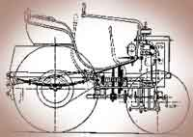

Leta 1901 je prvi Mercedes v avtomobilizem prinesel veliko novosti. Bil je izredno izpopolnjen, poganjal pa ga je 5,9 literski motor. Zanimiv pa je bil tudi mercedesov drugi model - vozilo je tehtalo okrog 900kg in imelo končno hitrost že 80 km/h. S tem avtom so postavili tudi nov svetovni hitrostni rekord v letu 1902. Znašal je 111,1 km/h.

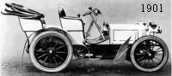

Konec tega obdobja zaznamuje fordov model T, ki je bil prvi avto grajen na serijski proizvodnji in je bil tako dostopen vsakomur. Izdelan je bil v celoti iz jekla in nikjer ni prepuščala voda. Avtomobil je bil širok, prostoren, stabilen in dovolj oddaljen od tal, da je omogočal vožnjo po neravnem terenu. Zanesljivost motorja in menjalnika ter drugih delov, so iz tega forda naredili avto s katerim je Ford zavzel svet.

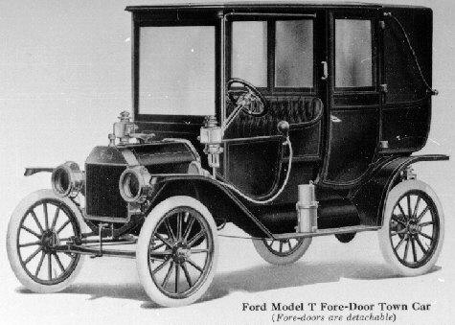

##### MOTOR IN PNEVMATIKE:

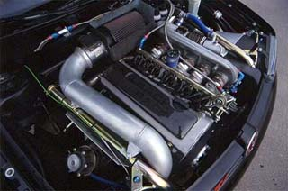

MOTOR je srce avtomobila, ki ima največjo vlogo, saj brez njega avtomobil ne bi veliko pomenil. Je zelo komplicirano sestavljen a vendarle proizvaja energijo. Poznamo več različnih motorjev kot so naprimer dvovaljni, štirivaljni, šestvaljni, dvotaktni, štiritaktni, turbodizelski…. in še bi lahko govorili. Moč motorja se navadno meri v konjskih močeh, te število pa večinoma ne preseže 300.

Delitev motorjev:

Po delovanju, viru energije:

Bencinski motor ima večina avtomobilov, motornih koles, vodni gliserji, itd.

Dieselski motor imajo kamioni, traktorji, delovni stroji….saj je tak motor dovolj močan.

Wanklov motor se dandanes uporablja zelo poredko, vendar ga še uporabljajo v kakšnih športnih avtomobilih...

Po razvrstitvi valjev:

Vrstni motor – (valji so nameščeni v isti ravnini na eni strani ročične gredi).

V motor – (valji so nameščeni v dveh ravninah).

Bokser motor – (valji so nameščeni v isti ravnini na obeh straneh ročične gredi).

PNEVMATIKE veljajo za pomemben del pri vsakem avtomobilu, saj so nenehno v kontaktu s cestiščem ter so tako ključnega pomena pri (varni) ohranitvi stika med vozilom in podlago.

V osnovi bi lahko pnevmatike razvrstili med zimske ter letne (zimske so na sliki levo, letne pa na sliki desno). Obstajajo sicer tudi celosezonske pnevmatike vendar so bolj priljubljene na drugi celinah. Profil celosezonskih pnevmatik je bolj kompliciran kot pri letnih pnevmatikah, saj je namenjen tudi uporabi pozimi. Površina letne pnevmatike je pri nizkih temperaturah precej trda, zato je oprijem slabši, zavorna pot pa daljša. Nasprotno seveda drži za zimske pnevmatike - površina je mehkejša, zagotavlja dober oprijem, varnejšo in udobnejšo vožnjo, obraba pa se precej poveča na vročih podlagah, predvsem v poletnih dneh. Glede na naše podnebne razmere, je priporočljivo zimske pnevmatike zamenjati z letnimi takrat, ko temperatura pade po 7 stopinj Celzija. Ustrezne zimske pnevmatike na vseh štirih kolesih omogočajo varno in zanesljivo vožnjo, pri izbiri vseh pnevmatik pa je potrebno tudi razumevanje oznak na boku pnevmatike.

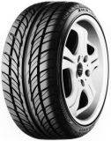

##### VARNOST

Pri avtomobilu pa je zelo pomembna tudi varnost - če ne bi bila, bi si ljudje kupovali ubijalske stroje. Najbolj poznano (verjetno tudi najboljše) testiranje avtomobilov pa se skriva pod imenom Euro NCAP. Avtomobile testirajo na več načinov:

ČELNO TRČENJE – avto udari s hitrostjo 65 km/h ob oviro, ki je nastavljena na voznikovi strani in je široka 100 cm.

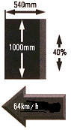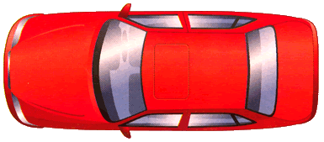

BOČNO TRČENJE – v avto udari težak vagon, ki se giblje s hitrostjo 50 km/h. Vagon nam simulira avtomobil, ki se zaleti v bočno stran avtomobila.

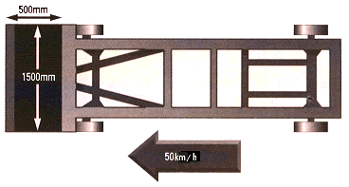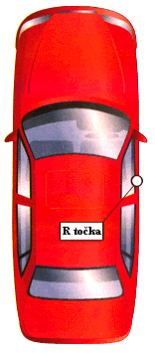

R točka - udarna točka, ki meri na posebno lutko uporabljeno za zbiranje čim več informacij o navideznem poškodovancu.

TRČENJE S PEŠCEM - Pri NCAP-u testirajo tudi trčenje s pešcem in tako ugotavljajo, če je sprednja stran vozila varno oblikovana ali ne. Sodniki ocenijo avto kot dober, slab ali pa nezadosten. Hitrost avta je 40 km/h, pešec pa se na giblje.

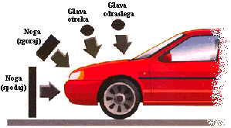

ZAVAROVANJE GLAVE

Veliko nesreč je tudi takšnih, ko se avtomobil zaleti z bočno stranjo v drevo. Zato so pri Euro NCAP-u začeli testirati takšna trčenja. Zračne blazine med glavo in oknom so zelo pomembne, saj nam varujejo glavni del telesa in nam tako rešijo življenje.

Avtomobil na posebnem vozu trešči bočno v drog, ki simbolizira drevo. Hitrost avtomobila je 29 km/h.

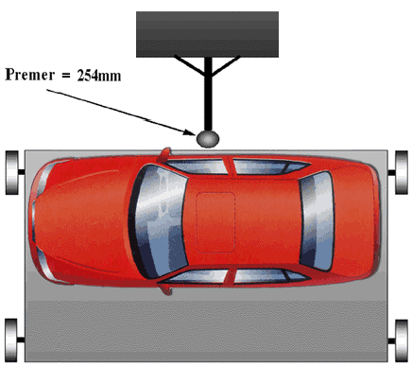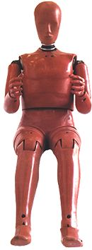

VOZNIKI

Vozniki testiranih avtomobilov so lutke (ang. dummies), ki so indikatorji poškodb. Sestavljene so iz jekla (skelet), gume (koža), vgrajene pa imajo čutne mehanizme, ki zaznajo silo delujočo na določen del telesa (odvisno kje je vgrajen ta mehanizem). Iz tega pa lahko sklepamo, da so lutke drage saj ena stane kar ogromnih 32.000.000 SIT (ali 100.000 £).

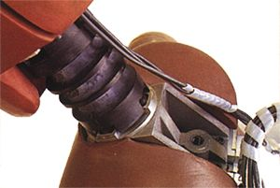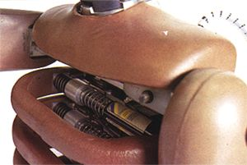

Zaradi spremenjene notranje strukture, ki je posledica drugačnega delovanja avtomobila zaradi drugačnih goriv, imajo industrijski delavci več prostora za ustvarjanje. Pri spodnji sliki lahko vidimo ogromno prostora spredaj, kjer naj bi bil motor. Avtomobil je seveda podoben vesoljski ladji (volan je kot izrezan iz nekega vesoljskega plovila), vendar je vseeno zanimiv in nedotakljiv.

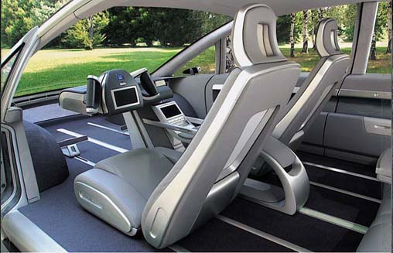

### Obstajajo še:

* Alkalne gorilne celice (AFC): uporabljene že leta 1960 v ameriškem vesoljskem programu. Deluje pri čistem vodiku in kisiku, zato je tak sistem zelo drag in verjetno ne bo prišel v komercialno uporabo.
* Gorilne celice na fosforjevo kislino (PAFC): Ker delujejo na višji temperaturi kot PEM, niso primerne za uporabo v avtomobilih, saj je segrevanje na delovno temperaturo predolgo. Možnost uporabe pa je v majhnih električnih generatorjih.
* Gorilne celice na trdni kisik (SOFC): Uporabne za napajanje celotnega mesta, delujejo pa pri temperaturi okrog 1000°C, kar povzroča več težav.
* Ostalo

IZBRANI AVTOMOBILI:

FORD FOCUS COMFORT 1.8 16V

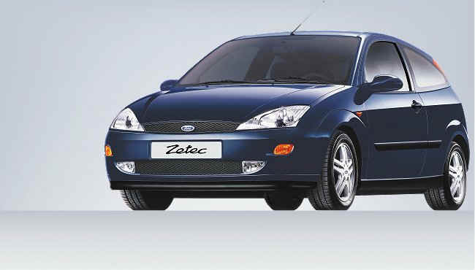

Tip: limuzina

Cena: 3.276.264 SIT

Število vrat: 5

Število sedežev: 5

Zasnova motorja: vrstni

Gibna prostornina (ccm): 1796

Št. valjev: 4

Moč kW: 85

Menjalnik, število prestav: ročni, 5

Dolžina x širina x višina (mm): 4174 x 1430 x 1699

Masa praznega vozila (kg): 1200

Maks. obremenitev vozila (kg): 1620

Prostor posode za gorivo (l): 55

Pospešek od 0 do 100 km/h (s): 10,2

Najvišja hitrost (km/h): 185

Poraba goriva (l/100 km): 6,8

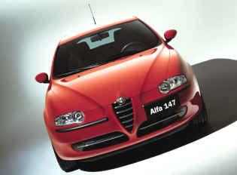

ALFA ROMEO 147 1.6 DISTINCTIVE

Tip: limuzina

Cena: 3.946.575 SIT

Število vrat: 3

Število sedežev: 5

Zasnova motorja: vrstni

Gibna prostornina (ccm): 1598

Št. valjev: 4

Moč kW: 77

Menjalnik, število prestav: ročni, 5

Dolžina x širina x višina: 4170 x 1729 x 1442

Masa praznega vozila (kg): 1265

Maks. obremenitev vozila (kg): 1730

Prostor posode za gorivo (l): 60

Pospešek od 0 do 100 km/h (s): 11,3

Najvišja hitrost (km/h): 185

Poraba goriva (l/100 km): 8,1

JAGUAR X-TYPE

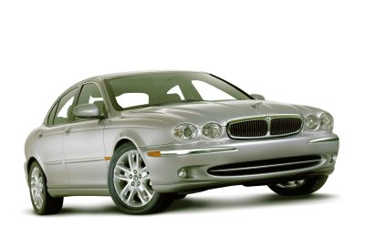

Tip: limuzina

Cena: 7.522.076 SIT

Število vrat: 4

Število sedežev: 5

Zasnova motorja: V-oblike

Gibna prostornina (ccm): 2099

Št. valjev: 6

Moč kW: 117

Menjalnik, število prestav: ročni, 5

Dolžina x širina x višina: 4672 x 1789 x 1392

Masa praznega vozila (kg): 1450

Maks. obremenitev vozila (kg): 1940

Prostor posode za gorivo (l): 61,5

Pospešek od 0 do 100 km/h (s): 9,4

Najvišja hitrost (km/h): 210

Poraba goriva (l/100 km): 9,2

BMW SERIJA 530d

Tip: limuzina

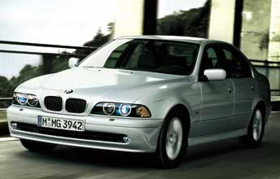

Cena: 10.658.360 SIT

Število vrat: 5

Število sedežev: 5

Zasnova motorja: vrstni, turbo

Gibna prostornina (ccm): 2993

Št. valjev: 6

Moč kW: 160

Menjalnik, število prestav: ročni, 6

Dolžina x širina x višina: 4841 x 2036 x 1468

Masa praznega vozila (kg): 1670

Maks. obremenitev vozila (kg): 2230

Prostor posode za gorivo (l): 70

Pospešek od 0 do 100 km/h (s): 7,1

Najvišja hitrost (km/h): 245

Poraba goriva (l/100 km): 6,9

VOLVO XC90 MOTOR T6

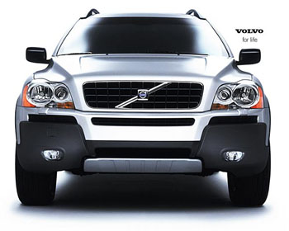

Tip: vozilo za vse cestne površine

Cena: 14.767.498 SIT

Število vrat: 5

Število sedežev: 5

Zasnova motorja: vrstni, 2 x turbo

Gibna prostornina (ccm): 2922

Št. valjev: 6

Moč kW: 200

Menjalnik, število prestav: samodejni, 4

Dolžina x širina x višina: 4798 x 1898 x 1784

Masa praznega vozila (kg): 2056

Maks. obremenitev vozila (kg): 2620

Prostor posode za gorivo (l): 72

Pospešek od 0 do 100 km/h (s): 9,3

Najvišja hitrost (km/h): 210

Poraba goriva (l/100 km): 20,1

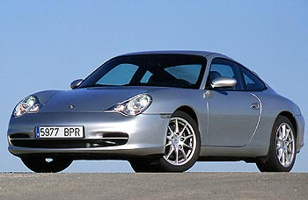

PORSCHE 911 CARRERA COUPE

Tip: coupe

Cena: 20.270.000 SIT

Število vrat: 2

Število sedežev: 4

Zasnova motorja: bokser, mehanski

Gibna prostornina (ccm): 3596

Št. valjev: 6

Moč kW: 235

Menjalnik, število prestav: ročni, 6

Dolžina x širina x višina: 4230 x 1770 x 1305

Masa praznega vozila (kg): 1370

Maks. obremenitev vozila (kg): 1790

Prostor posode za gorivo (l): 64

Pospešek od 0 do 100 km/h (s): 5,0

Najvišja hitrost (km/h): 285

Poraba goriva (l/100 km): 11,1

**ZANIMIVOSTI:**

* Najhitrejši jaguar   
  Najhitrejšemu jaguarju je ime Palmer jaguar JP1. To je dirkalni avtomobil, ki so ga naredili strokovnjaki. Ti so motor predelali in mu tako dali moč 180 kilovatov (245 konjskih moči). Moč se na vsa štiri kolesa prenaša prek šest stopenjskega menjalnika. JP1 ima le 650 kilogramov. Zato so tudi podatki o zmogljivostih odlični: pospešek do 100 kilometrov na uro v 3,6 sekunde, do 160 kilometrov na uro v 6,8 sekunde ter največja hitrost 290 kilometrov na uro. Vsekakor pa je to presenetljivo, če povem, da Palmer jaguar JP1 kot gorivo uporablja naravni plin. Namenjen je le za dirkalne steze in tistim, ki bi zanj odšteli gromozanskih 161.000.000 slovenskih tolarjev.
* Avtomobilske barve-odporne proti praskam  
  Nova tehnologija več-slojnega barvanja z UV-žarčenjem povečuje odpornost avtomobilskih barv proti različnim poškodbam, kar bo precejšnji napredek v avtomobilski tehnologiji. Odveč bo skrb zaradi krtačk v pralnicah, kamenčkov in peska na cesti ter prask, ki jih na parkiriščih rišejo osebnostno motene osebe ☺.  
  Avtomobilska barva je sestavljena iz treh osnovnih sestavin: pigmenta, vezivnega sredstva in razredčila. Pigment določa želeni odtenek, vezivno sredstvo vse drži skupaj. Namesto dosedajšnih nitroceluloznih barv, za katere so uporabili organska razredčila, sodobna tehnologija uporablja sintetične, vodno razgradljive barve. Po nanašanju je barvo treba toplotno obdelati v pečeh, s čimer se doseže bistveno kakovostnejši površinski sloj v primerjavi s klasičnimi barvami. Tehnološki razvoj je zmanjšal razliko med navadnimi in kovinskimi barvami, tako da slednje postajajo standard.
* V Angliji so izvedli raziskavo med 1000 ženskami in moškimi, ki je potrdila že desetletja star rek o nerodnosti žensk za volanom. Rezultati raziskave so pokazali, da 75 odstotkov voznic niti teoretično ne zna zamenjati počene pnevmatike, 4 odstotke voznic pa sploh ne ve, kje se rezervno kolo nahaja. Med vsemi vprašanimi ženskami jih skoraj polovica še nikoli ni preverila tlaka v pnevmatiki. Tretjina voznic se v primeru kakršne koli okvare na avtomobilu ali počene gume raje zanese na moško pomoč oziroma svojega moža - kar 73 odstotkov moških namreč zna zamenjati počeno gumo.